Cahier des Charges Projet Crafting Guide :

Croquis de l'application au début du projet :
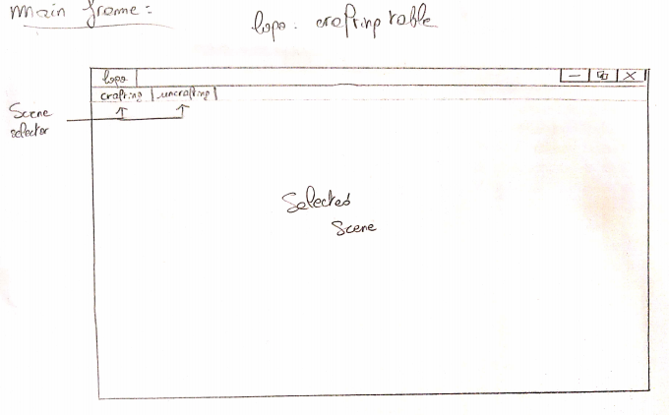
L'idée est d'avoir un programme qui se gère via plusieurs onglets :
-Un onglet « Inventaire créatif » qui nous permet de piocher des itemset les prendre dans notre inventaire.
-Un onglet « Crafting »
-Un onglet « Uncrafting »

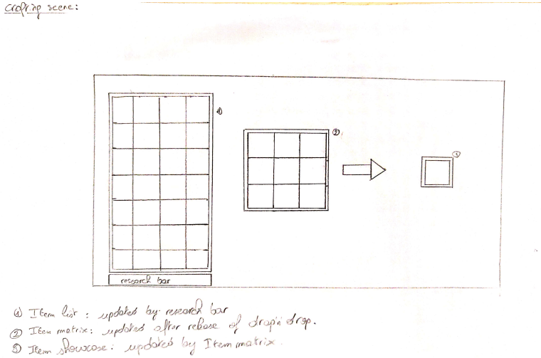
Un a ici par exemple un visuel de l'onglet Crafting. Il dispose donc d'un inventaire, d'une table de craft, et d'une sortie que l'on nommera résultat (du craft).

